Lidl Polska i Grupa MTP po raz trzeci łączą siły podczas Targów POLAGRA i Smaki Regionów

Lidl Polska umacnia pozycję kluczowego partnera rodzimego sektora spożywczego, ogłaszając trzeci rok z rzędu współpracę strategiczną z Targami POLAGRA oraz Smaki Regionów. Obecność sieci podczas wydarzeń w Poznaniu to silny sygnał wsparcia dla rodzimej produkcji – od aktywnego poszukiwania nowych dostawców, przez promocję regionalnych perełek kulinarnych, aż po otwieranie polskim firmom drzwi na rynki zagraniczne.

Targi POLAGRA – centrum innowacji i biznesu
Targi POLAGRA, które odbędą się w dniach 23-25 września 2026 r., od lat pozostają jedną z najważniejszych platform spotkań producentów, dystrybutorów i technologów w Europie Środkowo-Wschodniej. Tegoroczna edycja skupia się na integracji całego łańcucha wartości – od surowca, przez nowoczesne technologie produkcji, aż po finalną sprzedaż.


Strategiczne wsparcie dostawców i rozwój eksportu
Lidl Polska od lat konsekwentnie wspiera rodzimą gospodarkę. Współpraca z ponad 850 polskimi dostawcami pozwala sieci oferować klientom blisko 400 produktów z oznaczeniem „Produkt polski”, a samym producentom ułatwia wejście na zagraniczne rynki. W 2025 roku rekordowa liczba polskich firm, aż 386, wyeksportowała swoje towary za pośrednictwem sieci Lidl do 28 państw. Wartość tego eksportu wyniosła ponad 7,2 mld zł.
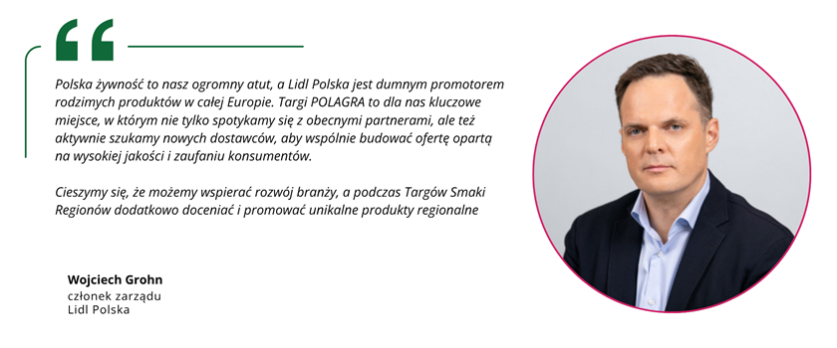

Targi Smaki Regionów – kulinarna podróż po Polsce
W dniach 25-27 września Poznań stanie się sercem polskiej kuchni podczas Targów Smaki Regionów. To wyjątkowe wydarzenie dla wszystkich pasjonatów regionalnych smaków, podczas którego reprezentanci województw prezentują to, co u nich najlepsze.
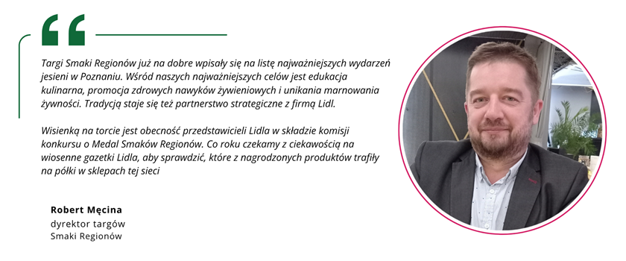

Nagrodzone smaki na półkach Lidl
Współpraca Lidl Polska z Targami Smaki Regionów ma również wymiar praktyczny dla konsumentów. Przedstawiciele sieci zasiadają w komisji konkursowej o prestiżowy Medal Smaków Regionów. Dzięki temu klienci Lidl Polska mogli już w marcu br. znaleźć na sklepowych półkach wyselekcjonowane, nagrodzone produkty, takie jak ser proteinowy Mazury Smak Natury czy śledź zapiekany Rybka od Wielorybka, wspierając tym samym małych, lokalnych wytwórców.
Zapraszamy do wspólnego odkrywania bogactwa polskiej kuchni i nowoczesnych rozwiązań w branży spożywczej. Do zobaczenia na Targach w Poznaniu!

